Brouillon de la séance en ligne

Exercice 1
- Nous allons essayer de trouver le diagramme d’états transitions qui accepte le langage.
- Nous commençons par un automate minimal qui contient l’état initial
- Nous ajoutons les états quand nécessaire
- Nous procédons par essai erreur jusqu’à trouver le bon automate (en attendant l’algorithme de Tompson)
1er essai :
Nous commençons avec l’état initial

a
q0

Cette automate ne répond pas à la question : Il reconnait le langage : a*
2ème essai
nous ajoutons un état
a

a
q1
q0

a

Cette automate ne répond pas à la question : Il reconnait le langage : a(a)*
3ème essai
aaaaaa : accepté
aaaaa : non accepté

q1
q0
a
a

C’est l’automate qui répond à notre langage : (aa)*
Exercice 2
Cette solution suffit-elle ?
000011110000
00111001

0
0
1
1
q1
q0
q2

1
1
0
0
1
q1
q0
q2
q3
1
0
0

Exercice 3

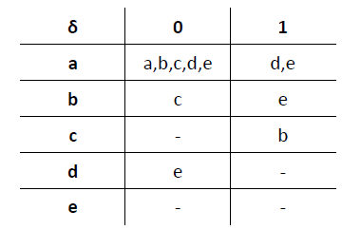
0
0
0
b
c
0

a
d
e
0

0
1
1
0
0, 1
0
0
b
c
0

a
d
e
0, 1

